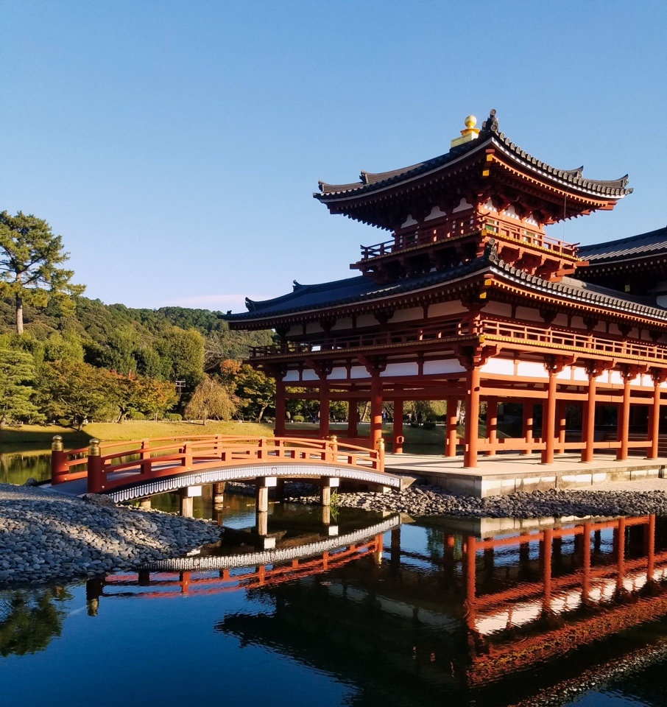
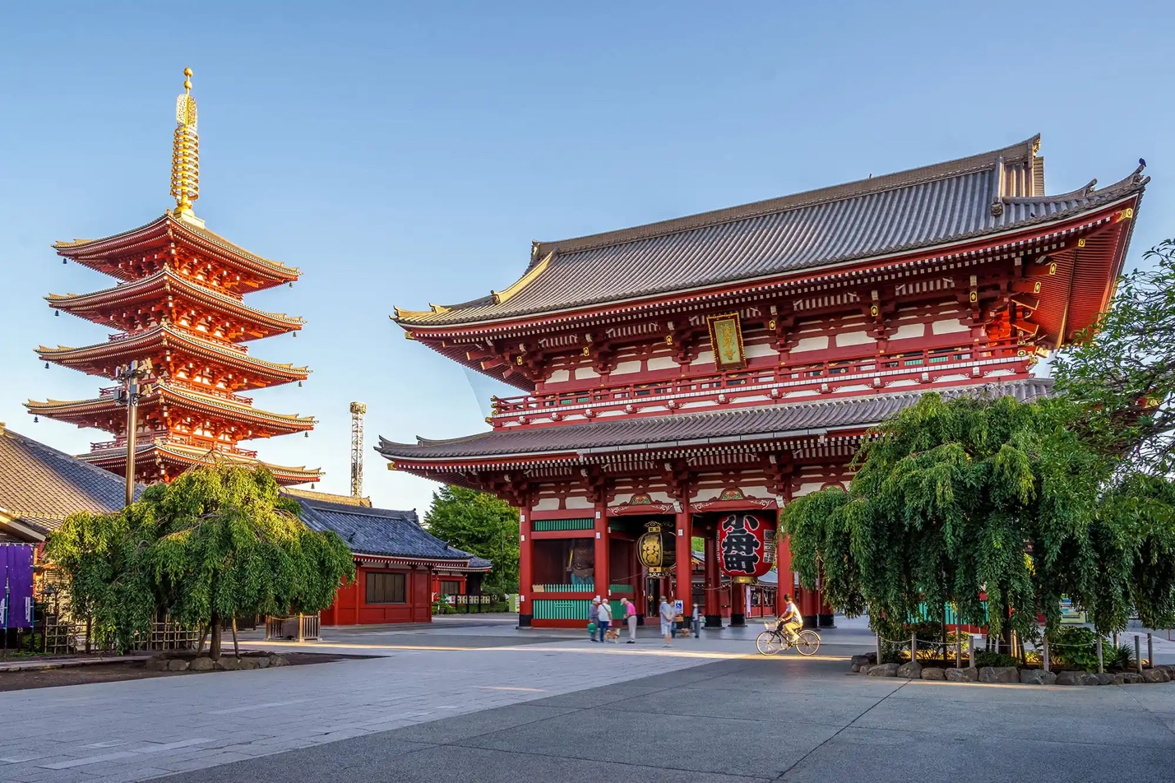

La Belleza de Japón
Visitando: Osaka, Kioto, Izu y Tokio
Duración: 10 días / 09 noches
Mínimo: 02 pasajeros
Salidas: Domingos (Fechas en específico)
Vigencia: Del 01 mayo 2027 al 30 abril 2028

ITINERARIO

Día 1
Osaka
A su llegada al aeropuerto, después del control de pasaportes y la recogida de equipaje, traslado a Osaka.
*Las habitaciones están disponibles a partir de las 15:00.
Asistente de habla hispana disponible desde el aeropuerto hasta el hotel para información y check-in. Traslado desde el aeropuerto hasta el hotel en transporte público. Asistencia telefónica durante toda su estancia. La asistencia de la llegada y el traslado pueden ser compartidos con otros participantes del tour. Cena libre no incluida.

Día 2
Osaka
Desayuno en el hotel.
Por la mañana, visita de Osaka junto a un guia de habla hispana. Se visitará el emblemático Castillo de Osaka, símbolo de la ciudad, que se viste de colores con ciruelos y cerezos según la temporada, así como Dotonbori, una animada zona famosa por su ambiente vibrante tanto de día como de noche y por su amplia oferta de especialidades gastronómicas locales.
Almuerzo libre. Por la tarde, podrán disfrutar del ambiente nocturno del animado barrio iluminado con neones. Cena libre no incluida.

Opcional: Espectáculo de entretenimiento de sumo No se trata de combates oficiales de sumo, pero podrán disfrutar de un show dinámico donde experimentar la emoción y el atractivo de este deporte tradicional mientras degustan un bento(pic-nic). USD 155 por persona

Día 3
Osaka – Nara – Uji – Kioto
Desayuno en el hotel.
Traslado en vehículo privado junto a un guía de habla hispana. En Nara, visita al Templo Todai-ji, donde se encuentra el Gran Buda, y paseo por el Parque de Nara, donde podrán encontrarse con los ciervos considerados mensajeros de los dioses.
A continuación, visita a Uji, famosa por su té, donde disfrutarán de una experiencia única moliendo y preparando matcha con sus propias manos. Almuerzo incluido.
Tras degustar el auténtico matcha, visita al Santuario Fushimi Inari Taisha, conocido por sus innumerables torii de color rojo. Posteriormente, traslado al hotel. Cena libre no incluida.

Día 4
Kioto
Desayuno en el hotel.
Jornada completa de visita en Kioto utilizando transporte público junto a un guia de habla hispana. En este día se explorará la zona noroeste de la ciudad.
Visita al Pabellón Dorado Kinkaku-ji, cuyo pabellón cubierto de pan de oro fue inscrito como Patrimonio Cultural de la Humanidad por la UNESCO en 1994, y al Daitoku-ji Daisen-in, famoso por su jardín seco (karesansui),
designado como Sitio Histórico y Lugar de Especial Belleza Escénica. Almuerzo libre.
Por la tarde, paseo por Arashiyama, conocido por su bosque de bambú. Cena libre no incluida.

Día 5
Kioto
Desayuno en el hotel. Día libre.

Opcional: Descubra más a fondo Kioto utilizando transporte público junto a un guia de habla hispana. USD 259 por persona
Visita al Templo Nanzen-ji, donde se fusionan la belleza natural y la historia; al Templo Eikando Zenrin-ji, famoso por sus aproximadamente 3.000 arces que se tiñen de rojo en otoño; y al Santuario Heian Jingu.
Almuerzo libre. Por la tarde, visita al Castillo Nijo, seguida de un espectáculo de maiko, donde no solo podrán disfrutar de la elegancia de su danza tradicional, sino también tener la oportunidad de interactuar con ella y tomarse fotografías juntos, creando un recuerdo inolvidable. Cena libre no incluida.

Día 6
Kioto – Izu – Nagaoka Onsen
Desayuno en el hotel.
El equipaje será enviado por separado a Tokio mediante servicio de mensajería (El equipaje llegará al día siguiente, por favor recuerde preparar un equipaje de mano para pasar la noche).
Traslado en tren bala (Shinkansen) en asiento reservado y sin transbordos hasta la estación de Mishima. Sin asistencia de guia de habla hispana. Las instrucciones para el uso del tren y la entrega de los billetes se realizarán previamente por el guía hasta el día anterior.
Recepción en el andén de la estación de Mishima por un guia de habla hispana. Traslado en tren local hacia Izunagaoka Onsen, una de las zonas termales más cercanas al Monte Fuji. Si el clima lo permite, podrán subir en teleférico hasta el Izu Panorama Park, desde donde se puede disfrutar de una magnífica vista del Monte Fuji (el billete del teleférico se abonara en el destino por cuenta propia, aprox. USD 25).
Alojamiento en un Ryokan tradicional japonés con aguas termales. Cena en el ryokan, donde podrán disfrutar de una exquisita cena kaiseki (incluida) la alta cocina tradicional japonesa.

Día 7
Izu- Nagaoka, Onsen- Tokio
Desayuno en el ryokan.
Traslado a Tokio junto a un guia de habla hispana utilizando tren local y tren bala (Shinkansen).
Desde Mishima hasta Shinagawa, traslado en Shinkansen en asiento reservado en clase ordinaria.
A su llegada a Tokio, visita al Mercado exterior de Tsukiji, donde aún hoy se alinean numerosos comercios y restaurantes.
Almuerzo libre. A continuación, visita a los Jardines Hama-rikyu, un elegante jardín paisajístico de la época Edo que combina armoniosamente la naturaleza con el paisaje urbano moderno, donde podrán disfrutar de la belleza de los jardines japoneses. Cena libre no incluida.

Día 8
Tokio
Día completo dedicado a la visita de Tokio con guía de habla hispana. Comenzaremos con la visita al santuario sintoísta Meiji Jingu, para descubrir la historia y la cultura japonesa.
Continuaremos con un paseo por el barrio de Harajuku, conocido por su moda y sus tiendas únicas. A continuación, visitaremos el pintoresco barrio de Asakusa, con el templo Senso-ji, el más antiguo de la ciudad, y la avenida Nakamise-dori, famosa por sus tiendas tradicionales. Finalmente, llegaremos al distrito de Shinjuku, donde finaliza el recorrido, para admirar una vista panorámica desde el observatorio a 202 metros de altura del edificio del Gobierno Metropolitano de Tokio, una elegante construcción diseñada por Kenzo Tange. Al finalizar la visita, regreso al hotel por cuenta propia. Cena libre no incluida.

Día 9
Tokio
Desayuno en el hotel. Día libre por cuenta de los pasajeros.

Opcional:
- Asistente de habla hispana durante 4 horas USD 209 por persona
● Asistente de habla hispana durante 8 horas USD 270 por persona
El asistente no es un guía, por lo que no proporciona explicaciones sobre sitios históricos
ni culturales. Su función es ayudar con las compras y los traslados.Los gastos de transportes, entradas y comidas deberán abonarse en los destinos, incluyendo los del asistente.

- Experiencia de elaboración de sushi (por la mañana / encuentro en el lugar / asistencia en inglés). USD 170 por persona
- Experiencia de degustación de sake (por la tarde, encuentro en el lugar y con asistencia en inglés). USD 175 por persona

● Espectáculo de entretenimiento de sumo en Ginza .
No se trata de combates oficiales de sumo, pero podrán disfrutar de un show dinámico donde experimentar la emoción y el atractivo de este deporte tradicional mientras degustan una cena de estilo japonés (bebidas no incluidas) USD 155 por persona

Día 10
Tokio
Desayuno en el hotel.
Check-out a las 11:00. Tiempo libre hasta la hora de salida.
Traslado al aeropuerto en servicio compartido.
Sin asistencia de guia de habla hispana; solo conductor. Llegada al aeropuerto: aprox. 3 horas antes del vuelo. Salida del hotel: aprox. 4–5 horas antes del Vuelo

FIN DE LOS SERVICIOS

LISTA DE HOTELES PREVISTOS Y/O SIMILARES
CIUDAD | HOTEL | CATEGORIA
OSAKA | HEARTON HOTEL NISHI UMEDA O SIMILAR | 4*
KIOTO | ALA HOTEL KYOTO O SIMILAR | 4*
IZU NAGAOKA ONSEN | IZU NAGAOKA ONSEN HOTEL TENBO (RYOKAN) O SIMILAR | 4*
TOKIO | SHINAGAWA PRINCE HOTEL O SIMILAR | 4*

PRECIOS POR PERSONA EN USD

SALIDAS GARANTIZADAS MINIMO 2 PASAJEROS
TEMPORADA | DBL | TPL | SGL | MNR
TEMPORADA A | $ 2,765 | $2,685 | $3,439 | $2,675
TEMPORADA B | $2,940 | $2,860 | $3,705 | $2,855
TEMPORADA C | $3,215 | $3,130 | $4,105 | $3,120
TEMPORADA D | $3,479 | $3,399 | $4,550 | $3,389
Precio sujeto a cambios sin previo aviso
Sujeto a disponibilidad

FECHAS DE SALIDA
TEMPORADA A | 2027: MAYO 09,23  JUNIO 06,20  JULIO 04, 18
TEMPORADA B | 2027: AGOSTO 01, 22  SEPTIEMBRE 12, 19, 26  DICIEMBRE 19  2028: MARZO 12
TEMPORADA C | 2027: OCTUBRE 03,10,17,24  NOVIEMBRE 07,14  2028: ABRIL 09
TEMPORADA D | 2027: NOVIEMBRE 21  2028: MARZO 19,26  ABRIL 02,16

EL PAQUETE INCLUYE:
- 02 noches en Osaka, 03 noches en Kioto, 01 noche Izunagaoka Onsen (ryokan / 1 noche), 03 noches en Tokio.
- Desayuno incluido.
- GUÍA / ASISTENTE: Asistente de habla hispana desde el aeropuerto hasta el hotel (día 1). Servicio de asistencia disponible por un máximo de 4 horas. A partir de 2 horas después de la hora prevista de llegada del vuelo, la asistencia no puede ser garantizada. Durante las temporadas altas, la asistencia podrá realizarse por separado en el aeropuerto y en el hotel. Guia de habla hispana (días 2, 3, 4, 6, 7, 8). Posibilidad de compartir el servicio con viajeros de otras Nacionalidades.
- TREN: Shinkansen (clase turista, asientos reservados) Kioto – Mishima, Mishima – Shinagawa.
- TRASLADOS: Autobús privado para visitas y traslados (día 3). Traslado compartido en shuttle desde el hotel en Tokio hasta el aeropuerto de Narita o Haneda (día 10).
- COMIDAS: 9 desayunos, 1 almuerzo, 1 cena. (En caso de salida en vuelos tempranos por la mañana, el desayuno no podrá ser garantizado ni reembolsado).
- EQUIPAJE: Kioto – Tokio (1 pieza por persona). Cada pieza adicional deberá abonarse en destino.
- Tarjeta de asistencia AC60 para pasajeros de hasta 69 años de edad. Para pasajeros de 70 años o más, aplica un suplemento obligatorio.

NO INCLUYE:
- Boletos de avión internacionales
- Boletos de avión domésticos
- Impuestos aéreos y cargos por combustible (cuando aplique).
- Seguro de viaje de cancelación
- Gastos personales.
- Vuelos ni tasas aeroportuarias
- Propinas y gastos personales
- Bebidas durante las comidas
- Actividades y experiencias opcionales a elección
- Visitas guiadas opcionales a elección
- Suplemento por asistencia nocturna para llegadas a Japón entre las 20:00 y las 08:00 (en caso de llegada en horarios en los que los transportes públicos no estén disponibles, se utilizarán taxis con coste adicional) Servicios no especificados expresamente en el apartado "Incluye".
- Cualquier concepto de índole personal.

NOTAS IMPORTANTES:
- Salidas regulares, no privadas
- Suplemento por traslado nocturno 22:00 – 05:59 - USD 160 por persona | Importante: Si el transporte público no está en funcionamiento (después del último tren, etc.), el costo del taxi deberá ser cubierto directamente por el cliente en el destino.
- Ninguno de los hoteles incluye early check in y/o late check out
- Visitas opcionales deberán reservarme máximo 30 días previos al inicio del viaje. NO hay posibilidad de reservarlas en destino.

PRECIOS POR PERSONA EN USD
OPCIONALES MINIMO 2 PASAJEROS
TOUR | ADL | MNR (6 – 11 AÑOS)
DÍA 02 OSAKA: ESPECTÁCULO DE SUMO | $ 155 | $155
DÍA 05 KIOTO: VISITA DE CIUDAD | $ 259 | $259
DÍA 09 TOKIO: ASISTENTE DE HABLA HISPANA 4 HRS | $209 | $209
DÍA 09 TOKIO: ASISTENTE DE HABLA HISPANA 8 HRS | $275 | $275
DÍA 09 TOKIO: EXPERIENCIA ELABORACION DE SUSHI | $170 | $170
DÍA 09 TOKIO: EXPERIENCIA DEGUSTACIÓN DE SAKE | $175 | $175
DÍA 09 TOKIO: ESPECTACULO SUMO EN GINZA | $155 | $155
*No se permite la contratación en destino*

